**Rate Me**

Leonel Freitas1, Nádia Vieira1,Vitor Gavina1

1 Universidade da Madeira – Faculdade de Ciências Exatas e Engenharias, Portugal

2 Aplicações Centradas em Redes

**Resumo.** Um dos obstáculos do trabalho em equipa num contexto universitário ou escolar, é muitas vezes, não existir cooperação e entendimento entre os elementos de um determinado grupo. Isto acontece na medida em que podem encontrar-se em níveis dispares qualitativamente ou não existe motivação para elaborar um bom trabalho, ou ainda, por existirem áreas de interesse/prática distintas. Desta forma, uma plataforma que permita classificar e selecionar os elementos com quem trabalhamos em grupo, num contexto académico/escolar, torna-se numa ferramenta essencial a existir.

**1 Introdução**

O objetivo primordial é que, Rate Me, resulte numa plataforma online que permita classificar as pessoas com quem trabalhamos em grupo num contexto académico/escolar, e aferir quais são as instituições de ensino em que o nível qualitativo dos alunos é mais homogéneo. Esta ferramenta permitiria aos docentes gerirem de melhor forma como os grupos para trabalhos são formados, e possibilitaria aos alunos optarem melhor com quem trabalham, assim como aumentar a sua motivação para serem avaliados positivamente pelos seus colegas, e melhorarem em determinados habilidades sociais inerentes ao trabalho em grupo.

No presente relatório procuramos, de forma explicita e clara, relatar todo o processo que envolveu a criação desta plataforma com a framework Laravel. Framework esta que era desconhecida para o grupo. Logo foi necessário muita investigação para apreender e dominar esta ferramenta que apresenta bastante potencial para o desenvolvimento web. Este processo revelou-se desafiante e vantajoso numa perspectiva de aprendizagem, já que o *Laravel* demonstrou ser uma ferramenta extremamente completa e eficiente.

**2 Problema**

Pretende-se colmatar uma lacuna identificada, a falta de cooperação e entendimento entre os elementos de um determinado grupo, bem como, a dificuldade para os alunos em criar grupos de trabalho em contextos académicos/escolares. Então, a ideia é que um dado grupo de utilizadores cria um perfil, por exemplo, no secundário, alunos que trabalham entre si num determinado projeto, no final desse trabalho, cada um dos elementos participantes, avalia os colegas em aspectos como: realização, compressão, empenho, eficiência e qualidade do trabalho realizado.  
Após esta avaliação o professor da disciplina, valida as notas atribuídas. Isto permitiria que os alunos tenham maior motivação para trabalhar ativamente e criarem o seu "portfolio" virtual de projetos, assim como de contatos.   
Para os docentes existe a vantagem de terem a possibilidade de gerirem melhor os trabalhos de grupo, para que os alunos com maior classificação não trabalhem só entre si. Com os dados estatísticos recolhidos seria também possível fazer varias análises importantes para o melhor funcionamento das instituições de ensino.

Desta forma, o que se ambiciona é resolver o problema da formação de grupos de forma satisfatória e racional, incentivar a motivação/empenho para a contribuição nos projetos e, proporcionar melhor controle/gestão de projetos para os docentes.

**3 Revisão de literatura e plano de ação**

**3.1 Revisão de literatura**

Em termos de documentação, o *Laravel* encontra-se bastante bem documentado. Recorremos diversas vezes a: <https://laravel.com>; laravel.artasaos.org; <https://github.com/laravel>; <https://laracasts.com>; pt.stackoverflow.com; laravel.io; <http://www.w3schools.com/>; <https://www.codecademy.com>; <https://www.w3.org>. E também, tivemos por base documentação facultada pelo docente no site moodle.cee.uma.pt/course/view.php?id=119.

**3.2 Plano de ação**

Como ponto de partida, fez-se a análise de onde encontrar documentação que nos auxiliasse durante o processo.

Posto isto, passamos a um breve levantamento de requisitos necessários à implementação da nossa solução. Com o conhecimento obtido, seguimos com a elaboração do esquema relacional da nossa base de dados, tendo em conta o que queríamos implementar.

Após isto, instalamos o *Laravel*, dividimos tarefas, e configuramos o *Github* entre todos os elementos do grupo.

Os próximos passos consistiram essencialmente na criação do código/elaboração da aplicação.

**4 Solução Proposta**

**4.1 Descrição geral da solução**

A solução idealizada para o(s) problemas(s) anteriormente identificados, traduz-se na criação de uma framework que vá de encontro às necessidades num contexto de projetos escolares/académicos, em grupo. Isto é, implementar uma ferramenta que torne possível:

- Encontrar membros para grupo;

- Avaliar membros com quem trabalhamos;

- Melhor produção de trabalho;

- Trabalhar com pessoas com quem nos identificamos;

- Identificar membros com áreas de interesse comuns.

Para atingir os objetivos e seguindo a estrutura do *Laravel (MVC)*, fomos criando *“Controllers (/app/HTTP/controllers)”*, onde definimos como criar, gerir e distribuir informação ou dados depois apresentada da forma desejada nas chamadas *“Views (/resources/views)”*. É nas *Views ou Blades* que apresentamos, filtramos e definimos qual e como a informação será apresentada e qual a informação a receber por parte do utilizador. Optamos na maioria das vezes pelo *FORM* do laravel, visto ser muito mais ágil e tornar a interação com os diferentes elementos mais fácil, para output e input de informação exceto no formulário de inserção da avaliação, onde utilizamos o elemento <form> do HTML. Foi necessário também definir rotas, apesar de muitas das vezes optarmos por invocar os métodos/funções diretamente (('action' => array('avaliarController@constGrupo', $grps->id)), que como podemos constatar é muito mais conciso e de fácil interpretação.Os controller utilizados foram os seguintes:

**GerirDiscpGroupController**: Este controller trata das funcionalidades referentes a gestão das disciplinas e grupos do utilizador, ou seja, subscrição/anulação de disciplinas do curso do utilizador e ainda a criação de grupos para as disciplinas em que o aluno se encontra inscrito.

**PerfilController:** trata das funcionalidades referentes aos dados necessários para a visualização dos dados do utilizador tais como nome e perfil (Lider, comunicativo ,etc) e a avaliação e rating atuais do utilizador.

**ProcurarGrupoController:** Trata das funções referentes a procura de grupos, tais como procurar alunos sem grupo, grupos formados, e inscrição em grupos já formados.

No que respeita a avaliação entre os colegas de grupo, construímos a lógica no nosso controller *avaliarController* e optamos por criar querys que devolvessem a maior informação possível, para injetar nas *blades* ou *views* e assim depois filtra-la e apresentá-la da forma que achamos mais representativa do nosso raciocínio e do que pretendíamos para a aplicação. Assim o utilizador quando se prepara para avaliar depara-se com duas opções, avaliar por grupos e aqui é fornecida uma lista dos elementos do grupo específico, para assim começar a avaliar cada elemento. Ou então a segunda opção é avaliar diretamente os elementos que partilham grupo com o próprio.

**4.2 Descrição de aspetos particulares importantes**

Foram vários os aspetos tidos em conta para a implementação da nossa *framework*. Um dos aspetos considerados, foi no que respeita às decisões de aspecto visual, *CSS*. Optamos sempre por criar classes e ids ao longo da elaboração de código e formatar o aspecto visual completo num único ficheiro externo (*homepage.css*). Assim, o nosso site preza por um visual uniforme, constante e funcional para uma navegação intuitiva. (COMPLETAR)

**5 Utilização da aplicação**

No que respeita à navegação da nossa aplicação, o ponto de partida, é naturalmente, a ***página de entrada***. Nesta página, o utilizador é primeiramente convidado (caso não tenha conta) e tem duas opções: ***Registar*** ou ***Login***. 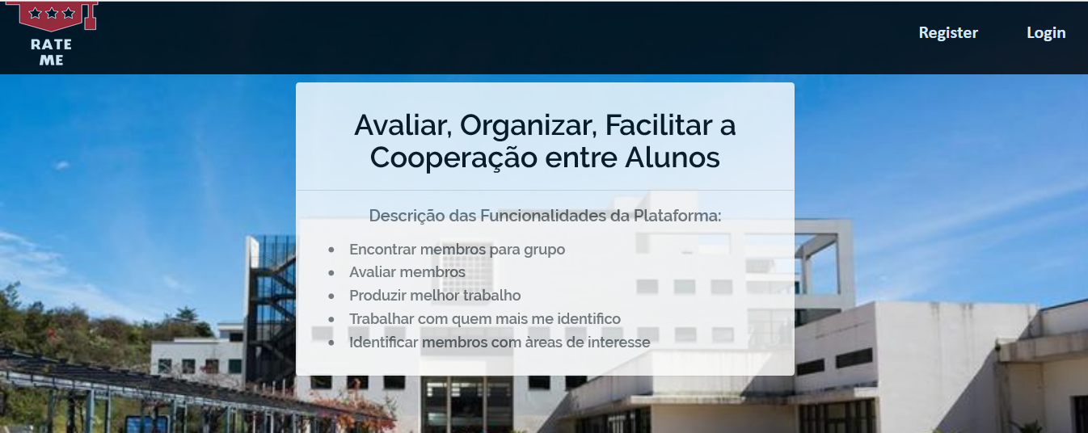

**Fig. 1.** Página de Entrada

Na primeira opção, o utilizador é conduzido para uma página onde tem de introduzir os seus dados pessoais e dados necessários às funcionalidades da aplicação, como Instituição de Ensino, Curso e Perfil. Após o registo, basta efetuar o *Login*: introduzir *e-mail* e *password*. Com o Login efetuado, é possível: **Gerir Disciplinas** **e** **Grupos**, **Procurar Grupos**, **Avaliar** ou consultar o seu **Perfil**.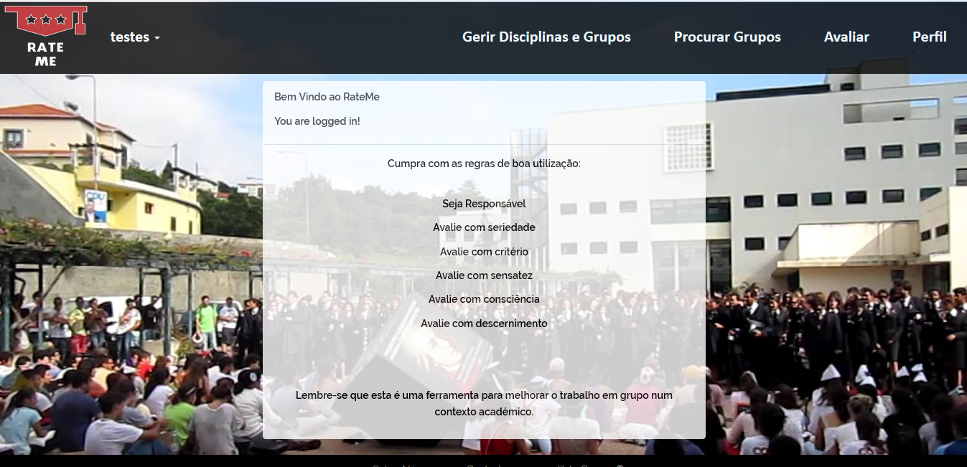

**Fig. 2.** *Home*

Em **Gerir Disciplinas** **e** **Grupos**, é apresentado ao aluno uma página com a sua instituição e curso, disciplinas ativas, grupos ativos e as disciplinas disponíveis para inscrição.

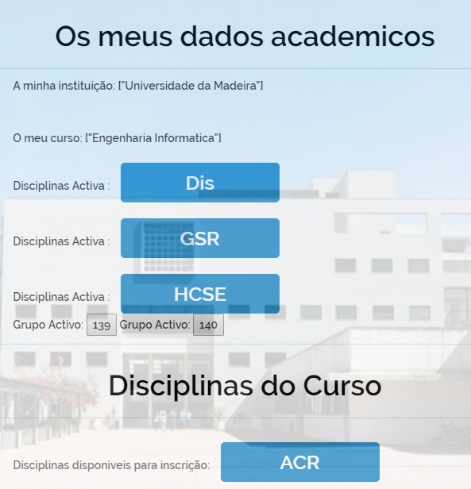

**Fig. 3.** Gerir Disciplinas e Grupos

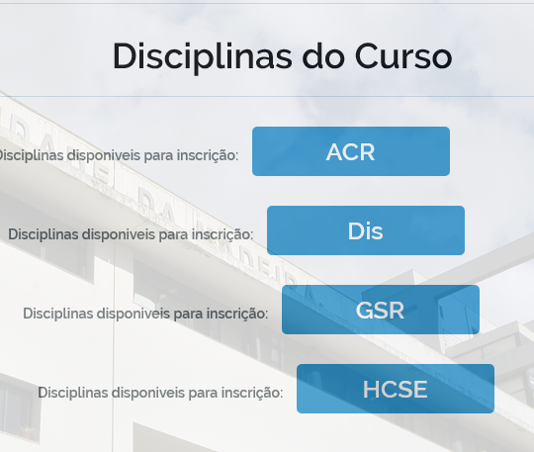

**Fig. 4.** Disciplinas disponíveis para inscrição

Em **Procurar Grupos**, o utilizador pode selecionar a(s) disciplina(s) às quais se pretende inscrever. Após a seleção, é-lhe apresentada uma página com alunos à procura de grupo nessa mesma disciplina, bem como, o seu curso, avaliação média, perfil e a opção para convidar.

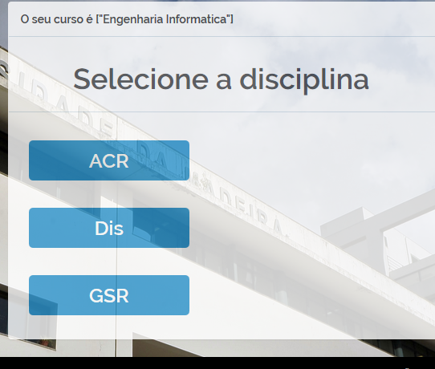

**Fig. 5.** Procurar Grupos

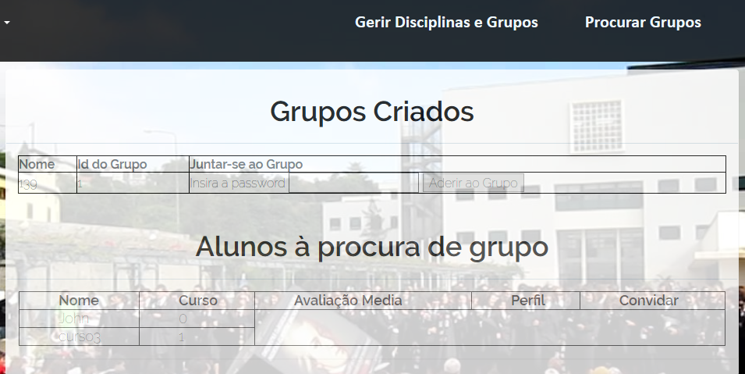

**Fig. 6.** Entrar para um grupo

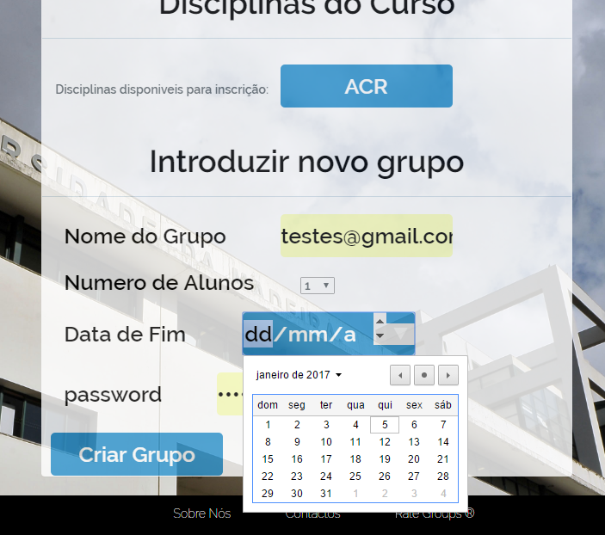

**Fig. 7.** Criar grupo novo

Em **Avaliar**, é disponibilizado ao utilizador os grupos a que pertence, e ao clicar num destes, pode classificar um determinado membro do grupo em: Realização, Compreensão, Cooperação, Emprenho, Eficiência, Qualidade de Trabalho, e depois, basta submeter “Nova Avaliação”.

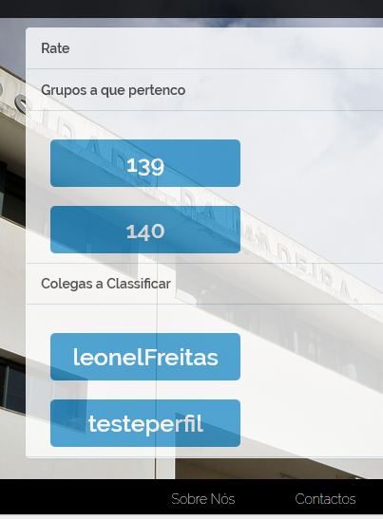

**Fig. 8.** Avaliar (por grupo ou o colega diretamente no menu aparecem todos os elementos que partilham um grupo com o utilizador)

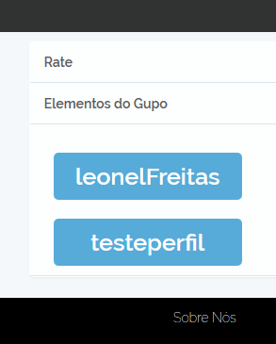

**Fig. 9.** Constituição de um grupo específico

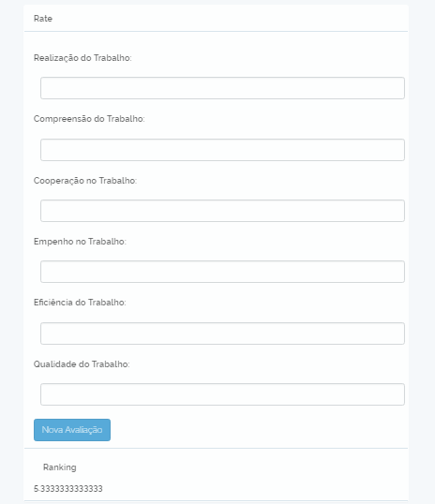

**Fig. 11.** Formulário de Avaliação

Finalmente, no **Perfil**, é possível consultar dados pessoais e dados académicos.

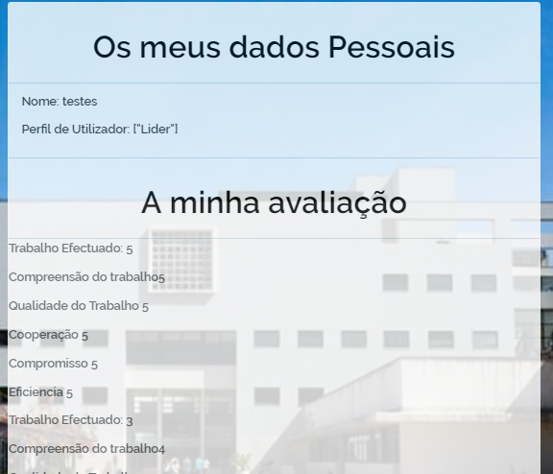

**Fig. 12.** Perfil

Abaixo segue-se o Mapa de Navegação, detalhando melhor a utilização da nossa aplicação.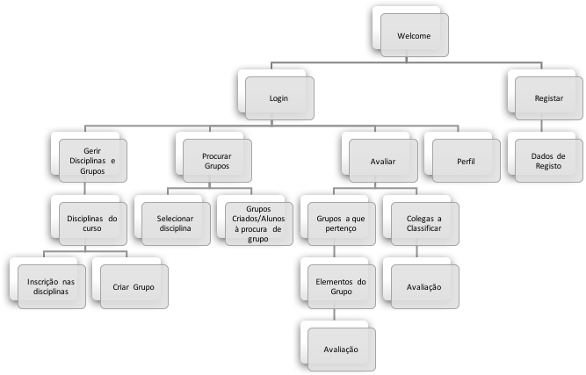

**Fig. 13.** Mapa de Navegação da Aplicação Rate Me

**6 Discussão**

A solução proposta implementa todas as funcionalidades básicas que constituíam o “core” da aplicação ou seja avaliar os alunos, procurar grupos, visualizar alunos sem grupos e juntar-se a grupos. As alterações realizadas a nível da validação de notas apesar de não ter sido implementada totalmente, são um fator importante a destacar pois ao invés de se depender de um professor para validar as notas, este compromisso é feito inteiramente pelos alunos ao definirem a data de fim do grupo. Quando o tempo de duração do grupo que normalmente corresponde a duração do projeto de determinada cadeira chega ao fim, os alunos ficam então elegíveis para procederem às respectivas avaliações. Ao impor este mecanismo de avaliação a dependência da adesão dos professores a aplicação para a utilização da mesma por parte dos alunos torna-se nula.

Num nível mais técnico a implementação do website tentou seguir as funções e as funcionalidades do *Laravel*, como o ELOQUENT ORM, o que foi uma dificuldade inicialmente pois a experiência do grupo a utilizar Modelos e Active Records para a comunicação com a base de dados era inexistente , o que conduziu a que se tenham despendido algumas dezenas de horas em investigação e aprendizagem deste tipo de funcionalidades do *Laravel*.

**6.1 Vantagens**

As vantagens da nossa aplicação são, permitir uma melhor gestão dos grupos de trabalho em contesto académico/escolar, e permitir aos alunos ter um rating que os motive a trabalhar e a participar ativamente nas atividades de grupo.

O site encontra-se implementado de forma a que seja relativamente fácil realizar as operações pretendidas sem muitos opções adicionais que desviem a atenção do utilizador do que é essencial , daí que muitas das seleções que poderiam ter sido feitas por meio de formulários , foram substituídas por sequência de ações utilizando botões , isto permite que a aplicação no futuro possa ser direcionada para um público mais abrangente (como por exemplo alunos do 2º e 3º ciclo) devido à maior facilidade de utilização.

**6.1 Desvantagens**

As desvantagens desta forma de aplicação algo simplista onde os “estados” de utilização se encontram bem determinados, é que condicionada um pouco a liberdade do utilizador, e pode conduzir a uma aplicação pouco elástica, assim como a pouca utilização de *client-side-scripting* que melhoraram a experiência de utilização.

**7 Conclusão e trabalho futuro**

Numa possível continuidade deste projecto, era necessário implementar funções de gestão de projectos tais como, agendamento de reuniões de grupo entre outras funcionalidades para que a utilização da aplicação não seja “sazonal”, ou seja é utilizada no início e final de cada semestre ou ano letivo para os alunos encontrarem grupos e se avaliarem e depois disso, pouca utilidade teria. Nas *core features* já implementadas era necessário introduzir mais validações e mecanismos de detecção de erros por parte do utilizador, além de tornar a aplicação mais interactiva usando mais client-side-scripting que não foi muito utilizado nesta aplicação.

**8 Referências**

1. <https://laravel.com>
2. laravel.artasaos.org
3. <https://github.com/laravel>
4. <https://laracasts.com>
5. pt.stackoverflow.com
6. laravel.io
7. <http://www.w3schools.com/>
8. <https://www.codecademy.com>
9. <https://www.w3.org>
10. moodle.cee.uma.pt/course/view.php?id=119

**9 Anexos**

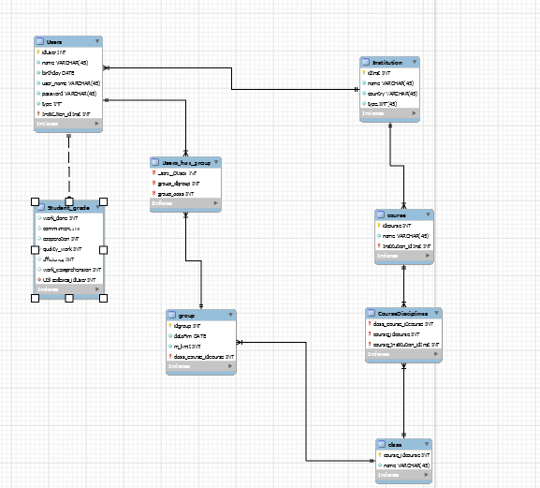

**Fig. 14.** Esquema Relacional criado no *MySQL* *Workbench*

Com o esquema concluído, o próximo passo foi a instalação do *Laravel*. Na sequência disto, instalamos o *Composer*.



**Fig. 15.** Comando para a instalação do *Laravel*